### 实验4 PL/SQL程序拓展

姓名： 苏忠峰 学号： 5160491075 班级：软工 162

**一、实验目的**

通过本实验， 在PL/SQL的基础上进一步认识并掌握游标、过程、函数等ORACLE中的知识点。

**二、实验准备**

1）掌握PL/SQL中程序块的编程语法；

2）对JAVA的基础知识进行复习，对其中的数据、函数、包等概念及使用方法进行复习，从而和PL/SQL中的相关概念对应起来学习。

**三、实验任务**

根据scott用户下的公司部门信息表，进行如下操作：

（1）使用游标一次上涨所有员工工资，工资上涨规则如下：

10部门上涨10%；

20部门上涨20%；

30部门上涨30%

每个员工上限5100元，上涨到5100就不上涨。

（2）定义过程，根据员工编号找到雇员姓名及工资；

（3）定义函数通过雇员编号查询雇员的月薪；

1. **实验步骤与过程**
2. SQL

DECLARE

erow emp%ROWTYPE;

CURSOR mycursor IS SELECT * FROM emp;

BEGIN

FOR erow IN mycursor LOOP

IF erow.deptno=10 THEN

IF erow.sal*1.1>5100 THEN

UPDATE emp SET sal=5100 WHERE empno=erow.empno;

ELSE

UPDATE emp SET sal=sal*1.1 WHERE empno=erow.empno;

END IF;

ELSIF erow.deptno=20 THEN

IF erow.sal*1.2>5100 THEN

UPDATE emp SET sal=5100 WHERE empno=erow.empno;

ELSE

UPDATE emp SET sal=sal*1.2 WHERE empno=erow.empno;

END IF;

ELSIF erow.deptno=30 THEN

IF erow.sal*1.3>5100 THEN

UPDATE emp SET sal=5100 WHERE empno=erow.empno;

ELSE

UPDATE emp SET sal=sal*1.3 WHERE empno=erow.empno;

END IF;

ELSE

NULL;

END IF;

END LOOP;

END;

结果

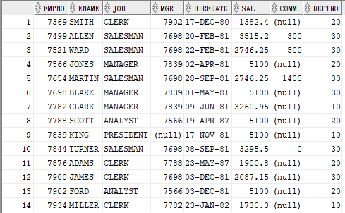

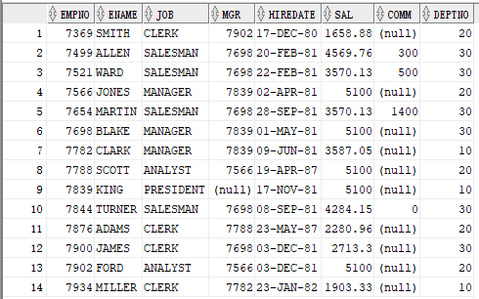

1. **SQL**

CREATE OR REPLACE PROCEDURE get_emp_info_proc(p_eno emp.empno%TYPE)

AS

v_ename emp.ename%TYPE ;

v_sal emp.sal%TYPE ;

v_count NUMBER ;

BEGIN

SELECT COUNT(empno) INTO v_count FROM emp WHERE empno=p_eno ;

IF v_count = 0 THEN

RETURN ;

END IF ;

SELECT ename,sal INTO v_ename,v_sal FROM emp WHERE empno=p_eno ;

DBMS_OUTPUT.put_line('ID is ' || p_eno || ' staff name is: ' || v_ename || ', salary is: ' || v_sal) ;

END;

--SET SERVEROUTPUT ON;

begin

get_emp_info_proc(7698);

end;

**结果**

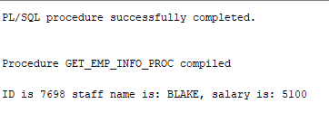

1. **SQL**

CREATE OR REPLACE FUNCTION get_salary_fun(p_eno emp.empno%TYPE)

RETURN NUMBER

AS

v_salary emp.sal%TYPE ;

BEGIN

SELECT sal + nvl(comm,0) INTO v_salary FROM emp WHERE empno=p_eno ;

RETURN v_salary ;

END;

DECLARE

v_salary NUMBER;

BEGIN

v_salary := get_salary_fun(7902);

DBMS_OUTPUT.put_line('The salary of staff 7902 is: ' || v_salary);

END;

**结果**

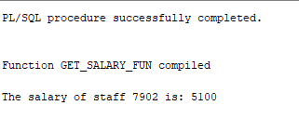

**五、分析与讨论**

通过这次实验，我进一步了解学习了 PLSQL 的编程知识。